4.3 PM2.5高濃度事象の詳細解析（夏季）
4.3.1 高濃度の発生状況(日平均値35 μg/m³超を高濃度とする)
夏季に複数の地点で高濃度日が発生したのは7月1日から7月3日にかけてであった（表4-1-2）。7月1日は神奈川県東部、中央部と東京都東部で高濃度が発生し、2日は埼玉県北部、茨城県西部、群馬県東部および栃木県で高濃度が発生した。3日は高濃度域が縮小して埼玉県北部と栃木県南部のみで高濃度が発生した（図4-3-1）。

図4-3-1 PM2.5質量濃度分布 （単位： μg/m³）

4.3.2 高濃度の発生時刻や濃度変化の把握
6月28日の午後にC区域の水戸が40 μg/m³を超過していたが、他地域に濃度上昇はみられなかった（図4-3-2）。
29日では、A区域が正午から夕方にかけて濃度が上昇し、川崎を除き夜間にかけて濃度は低下した。C区域は水戸が午前中に高濃度となり70 μg/m³を超過した。、D区域の富士は夜間に濃度が上昇して40 μg/m³を超過していた。E区域は甲府を除き昼間に濃度上昇がみられた。
30日は全区域ともに午後に濃度が上昇した。A区域の木更津と川崎で40 μg/m³以上となっていたが、川崎以外は夜間には濃度が低下していた。
7月1日はA、B、C区域では午前中から濃度が上昇し、木更津と川崎が50 μg/m³を超過していた。一方、D、E区域は午後に濃度上昇がみられ、特に、D区域の下田では、60 μg/m³以上となる時間が3時間継続した。E区域は松本と甲府に濃度上昇がみられたが、40 μg/m³を超過することは無かった。夜間は一部地域を除き濃度低下は小さかった。
2日は前日の高濃度が継続した形で早朝から30 μg/m³程度の濃度がみられA、D区域ではその後濃度が低下したが、B、C、E区域では一部の地点で3日にかけて高濃度化していた。特にB区域では午前中から40 μg/m³を超過する地点が前橋、小山、熊谷でみられた。
3日のA、D、E区域では早朝は低濃度で徐々に濃度が上昇したが、40 μg/m³を超過したのは平塚のみであった。、その他は甲府が2時間継続して36 μg/m³であった。一方B、C区域の小山、熊谷、水戸では深夜早朝から40 μg/m³以上となる時間があったが土浦や千葉県内の地点では低濃度が継続した。
4日のA、B区域では早朝から濃度が高く、特にB区域は前日の高濃度の影響が残り、小山と熊谷では35 μg/m³程度となる時間があった。
5日のA、B、C区域では濃度が低下するパターンであったがD、E区域では、午後に20 μg/m³を超過する地点が複数みられた。
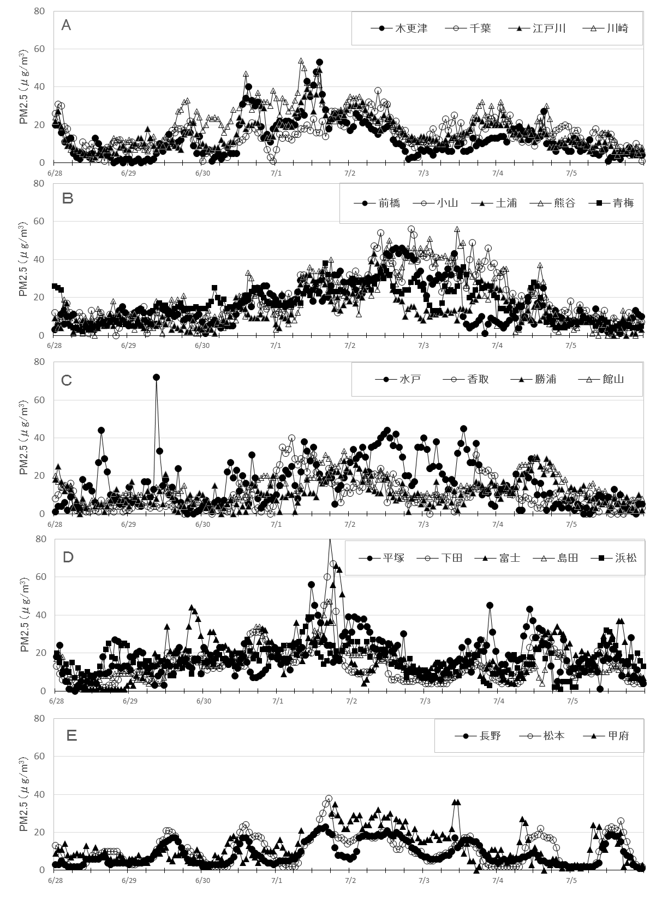図4-3-2 PM2.5質量濃度の推移
4.3.3 気象を含めた詳細解析
（１）気象概要
天気図を図4-3-3に示す。7月1日から3日にかけて本州の南側に高気圧が張り出していた。7月1日は東シナ海に前線を伴った低気圧が存在しており、九州と関東の一部で局地的な大雨となったが、気温は上昇した。2日は低気圧が日本海へ進み九州と北日本で激しい雨となったが、東日本は太平洋高気圧の影響により気温が上昇した。3日は低気圧が三陸沖へ進み、前線は日本海に停滞していたが関東地方は太平洋高気圧の影響が続き猛暑日となった。
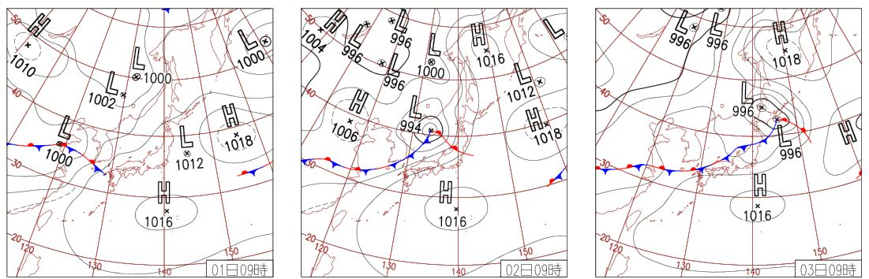
図4-3-3 天気図 (気象庁http://www.data.jma.go.jp/fcd/yoho/hibiten/)

（２）PM2.5や関連物質の挙動
図4-3-1において、多くの地点で高濃度がみられた7月1日から3日にかけてPM2.5や関連物質の挙動について検討した。ここでは、PM2.5質量濃度の他に主要成分の前駆物質であるSO₂、NMHC及び二次粒子生成に影響を及ぼすOxを中心に解析した。
1日午前中は関東全域で風が弱く、PM2.5濃度は神奈川県北東部を除き、概ね35 μg/m³以下であったがNMHC濃度は東京湾北部沿岸部を中心に0.2 ppmCを超過する地点があった（図4-3-4①左）。
午後には相模湾沿岸、茨城県、千葉県では海風が吹き込み、風の収束域が東京都付近にみられた。さらに、30℃を超える気温の上昇に伴い東京都、埼玉県、千葉県、神奈川県で光化学スモッグ注意報が発令されており、光化学反応による二次粒子の生成によってPM2.5濃度は東京湾沿岸部及びその周縁部で35 μg/m³を超過していたと推察される。（図4-3-4①右）その後、OxとPM2.5の高濃度域はやや北上し埼玉県が中心となり、21時にはOxとPM2.5高濃度域は西方に移動した（図4-3-4②）。
2日も内陸部で風が弱く、前日に生成されたPM2.5が滞留し続けたと考えられる。また、前日と同様、日中にOx濃度が上昇し、光化学反応によって二次粒子が生成してPM2.5の高濃度が継続したと推察される。
3日は午前中から沿岸部で南西方向からの風が卓越しており、NMHCとPM2.5の高濃度域は埼玉県以北に出現していた（図4-3-4③左）。午後になると35℃を超える高温度域が関東地方中央部に出現し、さらに風向の収束域が埼玉県付近にあり、Ox及びPM2.5高濃度域は埼玉県より北側にみられた（図4-3-4③右）。21時には、未だに30℃を超過する地点があり、関東地方中央部から北部にかけてOxが60 ppbを超過し、PM2.5濃度が35 μg/m³を超過する地点が残った（図4-3-4④）。
7月1日から3日にかけて高濃度事象が発生したのは、1日午前中にNHHCの高濃度域が出現し、日中Oxの濃度上昇に伴い、光化学反応による二次粒子生成によってPM2.5が高濃度となったこと、3日にかけて関東内陸部では風が弱くPM2.5が滞留し続けたことに加え、日中のNMHC濃度、Ox濃度、気温の上昇から光化学反応による二次粒子生成によりPM2.5の高濃度が継続したことが原因と示唆される。

